**ПРОГРАММИРОВАНИЕ НА ЯЗЫКЕ АССЕМБЛЕРА**

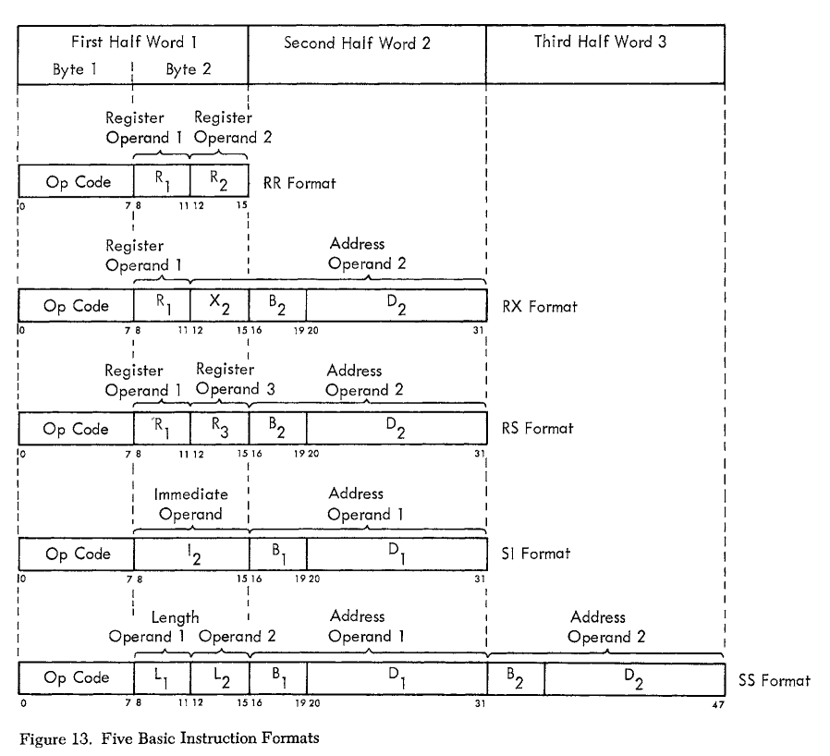

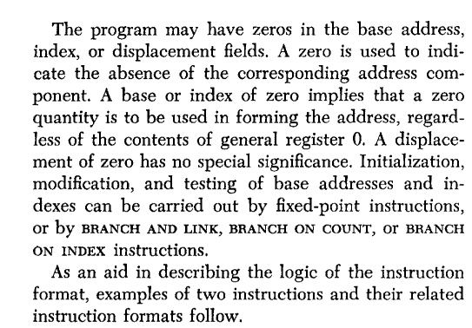表格

